What are the differences among calldata, memory and storage in Solidity?

一張含有 文字, 螢幕擷取畫面, 字型, 筆跡 的圖片

AI 產生的內容可能不正確。

What are the differences between POW and POS in solidity?

一張含有 文字, 螢幕擷取畫面 的圖片

AI 產生的內容可能不正確。

calculate hash in blockchain

一張含有 文字, 字型, 螢幕擷取畫面, 文件 的圖片

AI 產生的內容可能不正確。

Merkel

一張含有 文字, 圖表, 方案, 圖解 的圖片

AI 產生的內容可能不正確。

一張含有 文字, 字型, 白色, 收據 的圖片

AI 產生的內容可能不正確。

應用程式 ---> Docker (打包成容器) ---> Kubernetes (管理容器群)

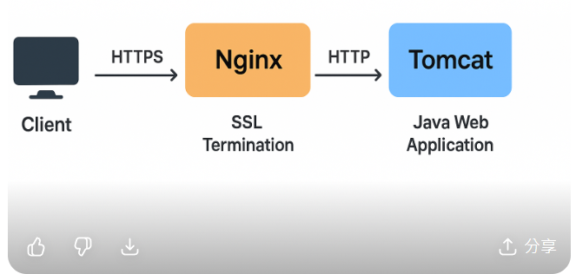

**以太坊 Solidity 的存儲佈局 (storage layout)** 裡，EVM 的 storage 是以 **slot** 為單位的，每個 slot 固定 **32 bytes (256 bits)**

• 如果它們的大小總和 **不超過 32 bytes**，編譯器會嘗試把它們 **打包 (pack)** 到同一個 slot 裡。

• 例如：

contract C {

uint128 a; // 16 bytes

uint128 b; // 16 bytes

// a 和 b 會放在同一個 32-byte slot 裡